Wurfplanung
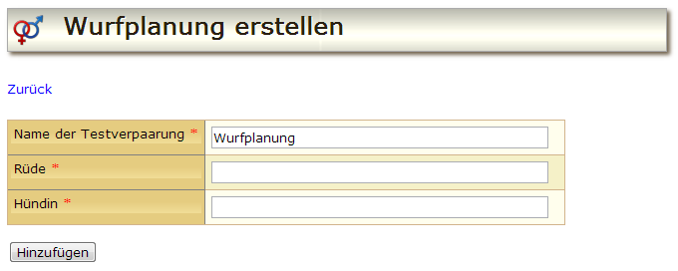
Unter dem Menüpunkt „Hinzufügen“ → „Wurfplanung“ hat jeder registrierte Nutzer der Datenbank die Möglichkeit eigene fiktive Würfe zu planen um sich das daraus resultierende Pedigree, sowie die Auswertung des IK und AV ansehen zu können. Hierzu gehen Sie zunächst in der Menüzeile mit auf „Hinzufügen“ → „Wurfplanung“.

Wurfplanung über mehrere Generationen
Die Hunde, die in der Wurfplanung fiktiv berechnet werden stehen zusätzlich für weitere Planungen zur Verfügung, So ist selbst eine Planung über mehrere zukünftige Generationen möglich. Wenn Sie also z.B. einen Wurf A geplant haben, können Sie bei einer nachfolgenden Verpaarung den Wurf A als Vater oder Mutter einsetzen so erhalten Sie beispielsweise eine Wurfplanung über zwei Generationen, dies kann beliebig weit ausgedehnt werden.

